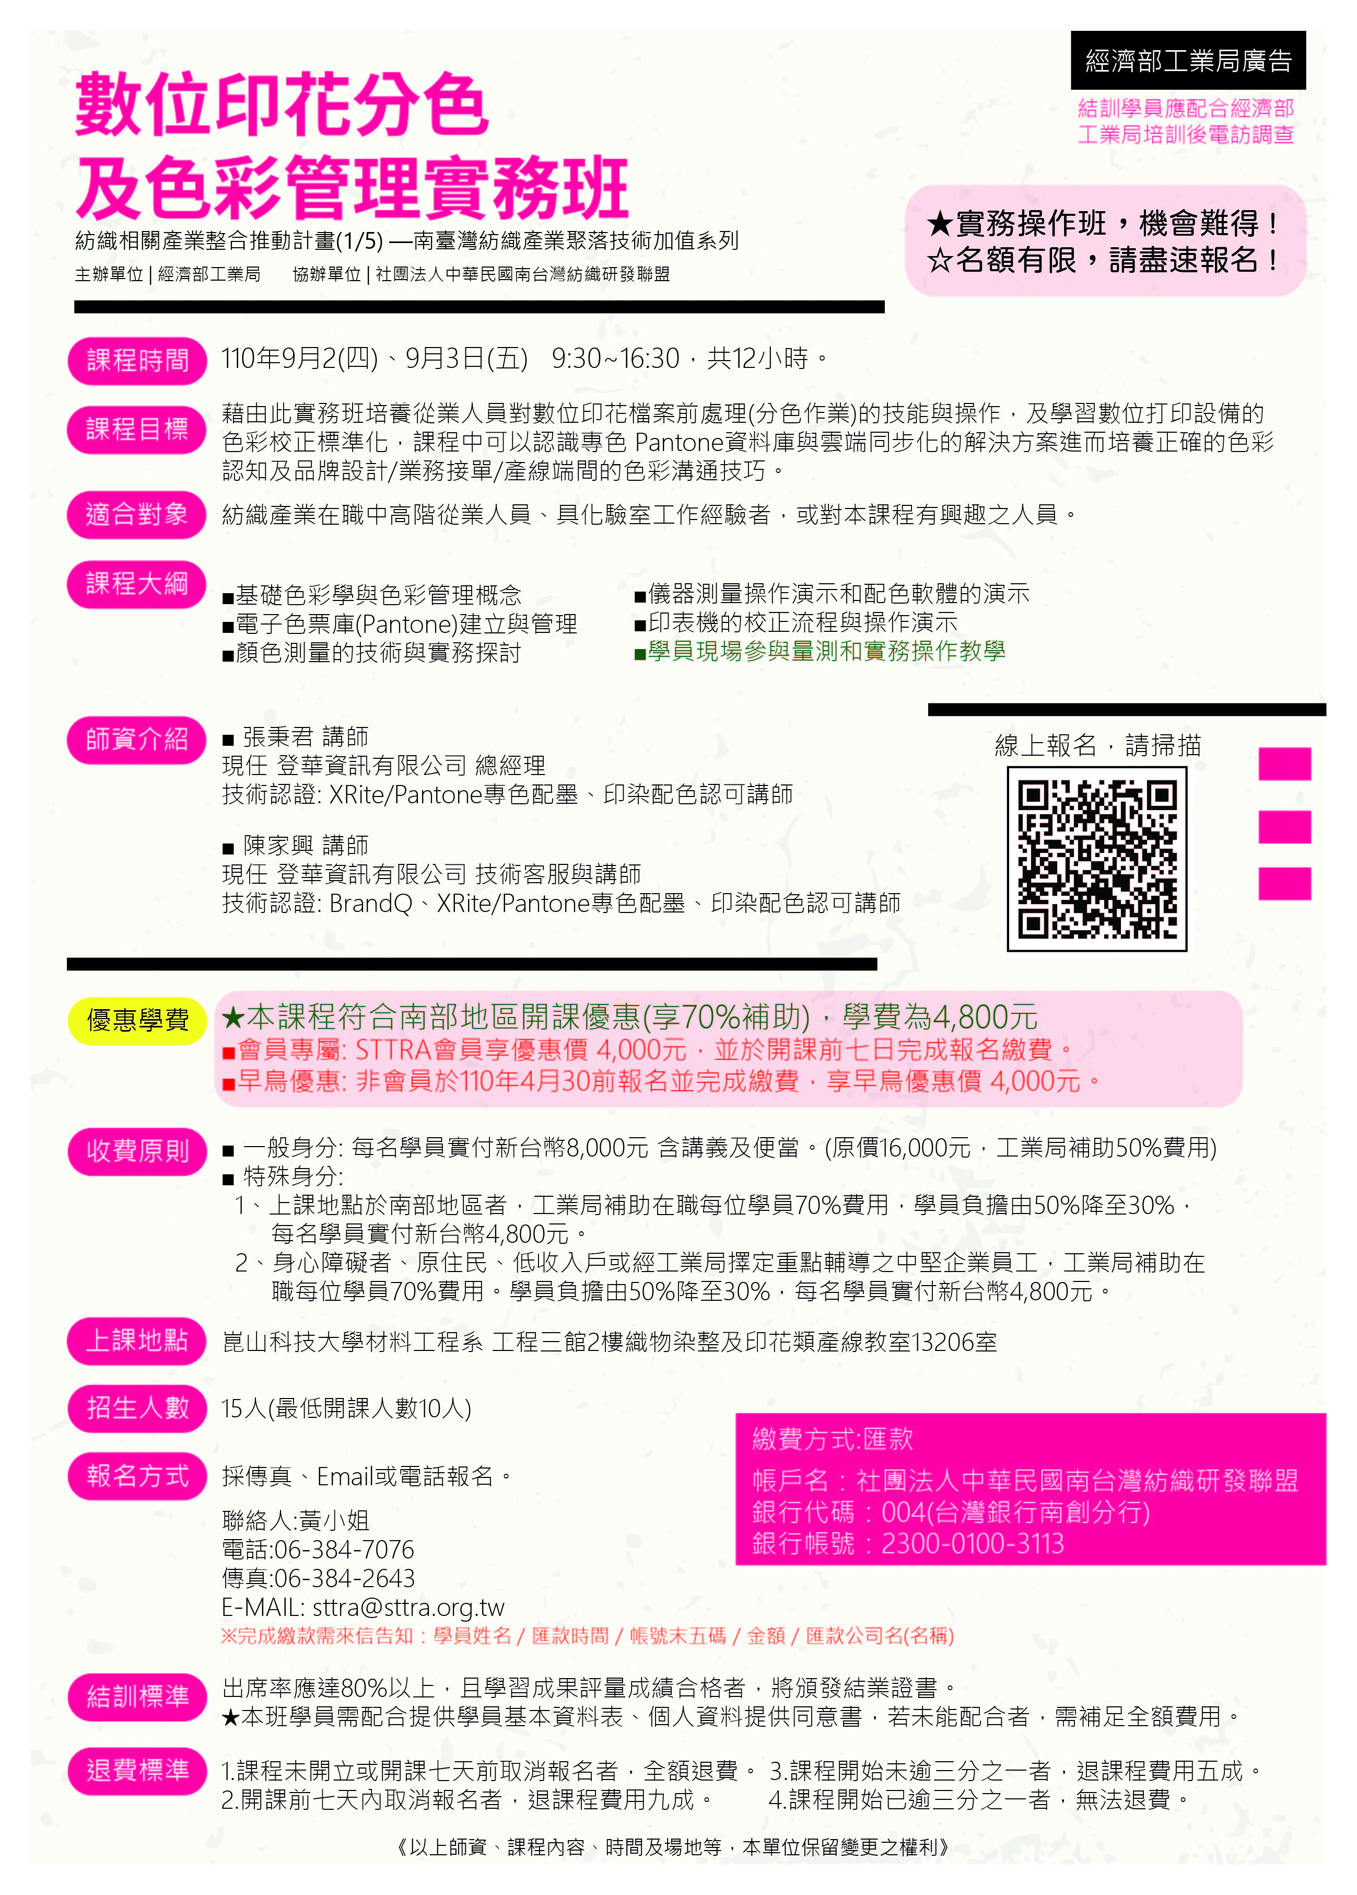
【中華民國南台灣紡織研發聯盟 人才培訓報名表】
課程名稱: 數位印花分色及色彩管理實務班
報名日期： 110 年 月 日
學員姓名 |  | 職稱
聯絡手機 |  | 公司電話/公司傳真
身分證字號 |  | 出生年月日
公司名稱 |  | 公司統編
E-mail
餐點備註 | 葷 素 | 付款方式 | 匯款

●繳費方式
匯款

帳戶名：社團法人中華民國南台灣紡織研發聯盟
銀行代碼：004(台灣銀行南創分行)／銀行帳號：2300-0100-3113
※完成繳款需來信告知：學員姓名／匯款時間／帳號末五碼／金額／匯款公司名(名稱)

●個人資料保護聲明
「經濟部工業局委託社團法人中華民國南台灣紡織研發聯盟執行本培訓課程所蒐集之當事人個人資料，係屬產業創新條例第9條之法定職務必要範圍內，依個人資料保護法第8條第2項第2款之規定，得免為告知第8條第1項事項。」

在您閱讀上述聲明後，仍同意參與本課程，則視為您同意本聯盟蒐集、處理及利用您的個人資料。

※貴公司若不願意收到課程招生相關訊息，請回覆告知，造成不便敬請見諒

